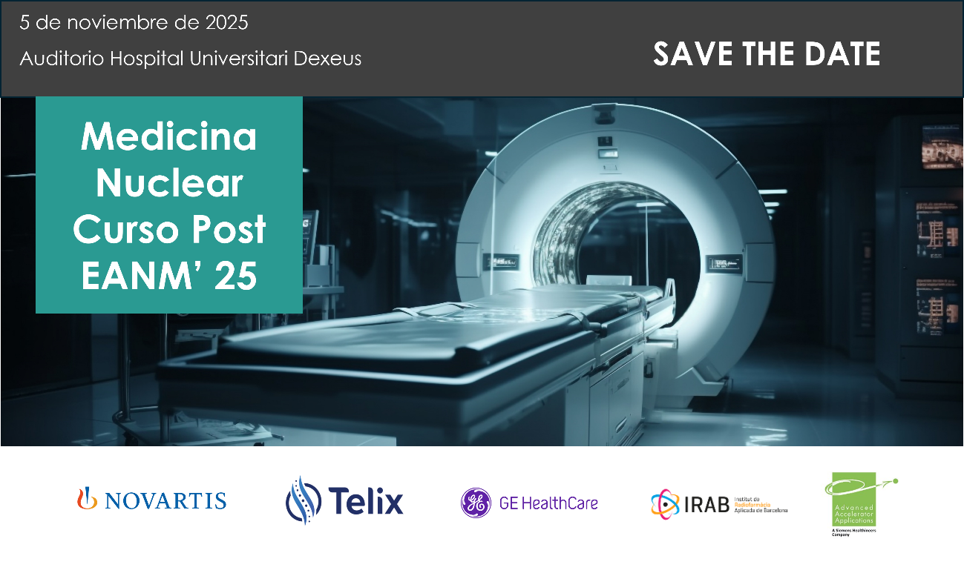

JORNADA POST -EANM’ 25

Sede: Auditori. Hospital Universitari Dexeus. Grupo Quirónsalud
Fecha: 5/11/2025
Modo: Presencial /telemático

PROGRAMA:
10:00h: Bienvenida
10:10h: “Highlights” del Congreso - Dra. Paula Caresía
10:25h: PET-CT en patología genitourinaria - Dr. José Ramón García Garzón
10:40h: Aspectos novedosos en Tumores sólidos y Síndromes Linfoproliferativos - Dr. Marc Simó
11:00h: Nuevos retos en Teragnosis - Dr. Jose Luis Vercher
11:20h: Novedades tecnológicas por imagen (Incluye IA, PET-CT de cuerpo completo etc) - Dr. Anderson Cardozo
11:35h: Neurooncología - Dra. Stela Asadurova
11:55-12:15h Descanso
12:15h: Estudio por imagen de la patología degenerativa cerebral: Situación actual y nuevos radiofármacos (TAU) - Dra. Valle Camacho
12:35h: Aspectos novedosos en SPECT-CT/PET en Cardiología - Dra. Nazarena Pizzi // Dr. Albert Roque
12:55h: Procedimientos terapéuticos en Medicina Nuclear, más allá de la Teragnosis. - Dra. Diana Vega
13:10h: Patología inflamatoria/infecciosa: SPECT-CT vs PET - Dr. Marc Simó
13:25h: Situación actual de la valoración dosimétrica - Dr. David Sanchez
13:40h: Miscelánea
13:50h: Preguntas y despedida.

